Zabawy z książką dla kl. 4-8

Drodzy uczniowie klas 4-8. Biblioteka Zdalna wita Was ponownie! Szybkimi krokami zbliża się Wasza Święto-Dzień Dziecka, dlatego też przygotowałam dla Was wiele atrakcji.
Przyjemnej zabawy!!!
- ZDJĘCIE PRAWDĘ CI POWIE
Poniżej prezentujemy fotografie przedstawiające różne scenki. Przyjrzyj się im dokładnie i wybierz jedno lub kilka zdjęć, które najbardziej Ci się podobają. Wybrałeś? Sprawdź teraz jakiego rodzaju książki pasują do Ciebie i mogą być zgodne z Twoimi zainteresowaniami. 1, 2 3 4 5 6 7 8.

1. 2.

- 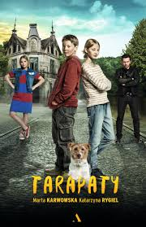 4.

5. 6. 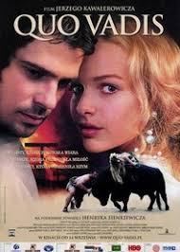

7. 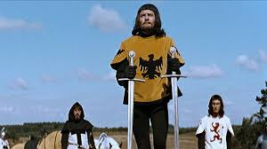 8.

Rozwiązanie
Wybrałeś fotografie? Sprawdź ich numery, bo poniżej znajdziesz rozwiązanie. Pod wybranym numerem kryje się odpowiedź jakie książki i filmy pasują do Twoich zainteresowań.
- Książki fantasy 2. Książki obyczajowe

3. Książki przygodowe 4. Książki wojenne
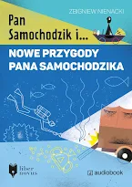

5.Książki fantastyczne 6. Książki o starożytnych czasach

7. Książki historyczne 8. Książki o perypetiach szkolnych
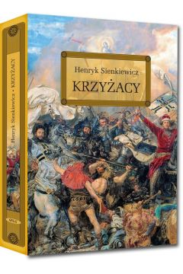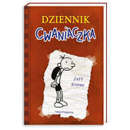
- CZY ZNASZ ZWIĄZKI FRAZEOLOGICZNE?

Na początek trochę wyjaśnienia….. 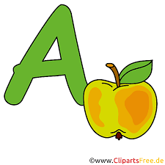

Na co dzień używamy różnych zwrotów i zestawień wyrazów np. Pilnuj swego nosa czy Wpadłeś jak po ogień, czasem nawet dokładnie nie wiedząc co one oznaczają i skąd się wzięły. Taki połączenia wyrazów nazywamy związkami frazeologicznymi.

Po co zatem w językach – bo nie tylko język polski posiada frazeologizmy – takie zestawienia wyrazów, które znaczą coś zupełnie innego niż wynikałoby to z ich elementów składowych?

Odpowiedź jest bardzo prosta. Frazeologizmy wzbogacają język. Im język bogatszy, tym więcej można w nim spotkać związków frazeologicznych. Związkami frazeologicznymi mogą być wspomniane wyżej zestawienia wyrazów, ale także przysłowia, porzekadła czy maksymy.

We frazeologizmach często znajdujemy odwołania do dawnych, zapomnianych już czasów, a stąd już niedaleka droga do błędnych interpretacji i niepoprawnych przekształceń.
1. Przełamać pierwsze lody. A. Przewodzić, być w czymś pierwszym
2. Prowadzić dom otwarty. B. Lekceważyć kogoś.
3. Mieć klasę. C. Zakochać się.
4. Dusza towarzystwa. D. Osoba wesoła, dowcipna.
5. Przyjść z pustymi rękami. E. Postępować samowolnie.
6. Podać komuś rękę. F. Pasować do siebie.
7. Wpaść jak po ogień. G. Zajmować się własnymi sprawami.
8. Sam na sam. H. Postępować bezwzględnie.
9. Wodzić rej. I. Witać się.
10. Być z kimś za pan brat. J. Nie wpuszczać kogoś do domu.
11. Znać się jak łyse konie. K. Izolować się od innych.
12. Chodzić własnymi drogami. L. Nie wiedzieć, gdzie kto jeść.
13. Nie mieć do kogo ust otworzyć. M. Wypowiadać się złośliwie na czyjś temat.
14. Stać z boku. N. Przyjść do kogoś bez podarunku.
15. Zamknąć się jak ślimak w skorupie. O. Zajmować ważne stanowisko.
16. Odwrócić się plecami. P. Często przyjmować gości.
17. Pilnować swojego nosa. Q. Być samotnym.
18. Stracić kogoś z oczu. R. W towarzystwie tylko jednej osoby.
19. Zamykać drzwi przed nosem. S. Ostra rywalizacja.
20. Przypiąć komuś łatkę. T. Być obytym.
21. Rządzić się jak szara gęś. U. Znać się bardzo dobrze.
22. Rozpychać się łokciami. V. Nie angażować się z własnej woli.
23. Dobrać się jak w korcu maku. W. Pokonać nieśmiałość.
24. Wyścig szczurów. X. Mieć z kimś dobre stosunki.
25. Być na świeczniku. Y. Postępować po swojemu.
26. Stracić głowę dla kogoś. Z. Przyjść tylko na chwilę.

Źródło: Czasopismo „Biblioteka w szkole” 02/2016
- Ciekawostka
Czy wiesz skąd się wzięło powiedzenie : „Niedźwiedzia przysługa” ? Nie wiesz?
To przeczytaj:
Dawno temu po wsiach wędrował kuglarz z oswojonym niedźwiedziem, potrafiącym wykonywać różne sztuczki. Niedźwiedź był bardzo związany ze swoim właścicielem. Pewnego dnia na nosie kuglarza usiadła osa.
Niedźwiedź, chcąc uchronić swojego pana przed użądleniem, strząsnął łapą osę z nosa. Osa padła martwa, niestety wraz z nią i kuglarz. Niedźwiedzia przysługa to taka, która oddana w dobrej intencji, prowadzi do szkody.
- ZAGADKI LOGICZNE

1. Koń jest na łańcuchu o długości 20 metrów i udało mu się sięgnąć jabłko, które było w odległości 30 metrów od niego. Jak to zrobił?
2. Marcin i Kuba są bliźniakami. Marcin twierdzi, że przyszedł na świat przed Kubą, a jednak jego urodziny przypadają dzień później niż urodziny Kuby. Jak to możliwe?
3. Człowiek mył okna w 20-piętrowym budynku. W pewnym momencie stracił równowagę i spadł, ale nie został ranny. Jak to możliwe?
4. Kierowca jechał autem bez włączonych świateł. Nie było też światła księżycowego. Mimo to mężczyzna dostrzegł człowieka idącego poboczem. Jak to możliwe?
5. Dwoje graczy grało w szachy. Każdy z nich grał trzy partie i wygrał trzy razy. Jak to możliwe?
Źródło: miastodzieci.pl
5. GRY KOMPUTEROWE 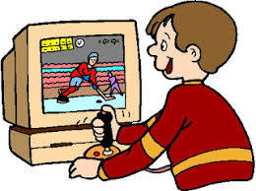
Ostatnio mieliście okazję zapoznać się z ciekawymi i lubianymi grami planszowymi. Z pewnością niektóre z nich są Wam znane, może część z nich macie w domu lub graliście w nie u przyjaciół.
Dzisiaj pora na gry komputerowe. Dobrze dobrane, rozwijają wyobraźnię i kształtują chęć rywalizacji, uczą i sprawiają wiele radości.
Pamiętajcie jednak, że nawet najciekawsza gra komputerowa nie zastąpi Wam spotkania z rówieśnikami i że z komputera należy korzystać rozsądnie i bezpiecznie. Poznajcie kilka z wybranych i najbardziej polecanych gier.
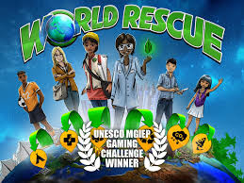
- WORLD RESCUE
Gra dotyczy dbania o naszą planetę. Zaczynamy w Kenii, gdzie pomagamy m. in. dotrzeć ludziom do szpitali, a następnie przenosimy się do Norwegii, Brazylii, Indii i Chin i w każdym z tych krajów uczymy się tego, w jaki sposób możemy przyczynić się do opieki nad wspólnym dobrem, jakim jest Ziemia.

- SIMS
Kultowa już gra, w którą można grać w nieskończoność, tworząc nowe światy. Gra The Sims™ 4 to wyjątkowa symulacja życia, w której będziesz mógł pogrywać życiem Simów i tworzyć szalone historie. Nowi Simsonowie są sprytni, mają skomplikowaną osobowość i emocje. W aplikacji Stwórz Sima i w trybie budowania wyzwolisz swoją kreatywność. Kontroluj umysły, ciała i serca swoich Simów. Poznawaj nieograniczone możliwości gry w dynamicznym sąsiedztwie, w którym ożyją Twoje historie. Oglądaj, udostępniaj i dodawaj do swojej gry elementy z Galerii.

- NEED FOR SPEED
To jedna z gier wyścigowych, gdzie gracz może pobijać swoje kolejne rekordy szybkości i zdobywać nowe auta.
- MOVIESTARPLANET–
KOMPUTEROWA GRA EDUKACYJNA
W MovieStarPlanet gracze tworzą własne gwiazdy filmowe, które mogą uczestniczyć w produkcji krótkich filmów. Istnieje również możliwość umeblowania własnego domu, porozmawiania z innymi graczami oraz uczestniczenia w minigrach (np. rysowanie, projektowanie ubrań itp.). Gra sprzyja tworzeniu społeczności graczy, którzy mogą się wymieniać stworzonymi filmami oraz nawiązywać przyjaźnie z innymi użytkownikami. Produkcja jest oparta na systemie mikropłatności, w ramach którego gracze mogą za drobne opłaty uzyskać np. dodatkowe, luksusowe ubrania.

- ASTRONEER
Akcja Astroneer rozgrywa się w XXV wieku, kiedy to ziemska cywilizacja osiągnęła wystarczająco wysoki poziom rozwoju, by loty międzygwiezdne stały się codziennością. Akcja Astroneer toczy się w czasach gdy ludzkość dynamicznie rozszerza swoje strefy wpływów w galaktyce. Technologie umożliwiające szybkie i tanie podróże gwiezdne sprawiły, że sytuacja zaczęła przypominać czasy gorączki złota. Przedsiębiorczy odkrywcy na własną rękę udają się na granice zbadanej przestrzeni kosmicznej, ryzykując życiem w zamian za szansę na zdobycie fortuny. To właśnie w takich śmiałków wcielają się gracze.

VI . SURVIVING MARS
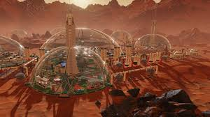
Fantastycznonaukowa strategia ekonomiczna z gatunku city builder. Istotą rozgrywki jest budowa i zarządzanie pionierską kolonią marsjańską. W Surviving Mars zadaniem gracza jest zbudowanie sprawnie działającej kolonii na powierzchni Czerwonej Planety. Do naszych obowiązków należy zatroszczenie się o szereg kwestii, które mają wpływ na sukces projektu: zapewnienie dostępu do tlenu, wody, jedzenia i innych zasobów istotnych dla życia i zdrowia kolonistów, utrzymanie nieprzerwanego dopływu energii elektrycznej, prowadzenie operacji górniczych i rozwijanie zaplecza naukowego.

- FIFA 20
FIFA 20 ponownie pozwala graczom na rozgrywanie meczów, spotkań i turniejów z udziałem licencjonowanych reprezentacji narodowych i klubowych drużyn piłkarskich z całego świata. Szczególny nacisk położony został na zwiększenie realizmu zabawy. Poprawiona została sztuczna inteligencja – szczególnie w zakresie zachowania obrońców oraz bramkarzy

XI. LEGUE LEGENDS
Akcja League of Legends rozgrywa się w klasycznym świecie fantasy zwanym Valoran. Kraina przez lata była trawiona przez wojnę, która coraz bardziej ją wyniszczała, dlatego też pewnego dnia skłócone państwa postanowiły, że od teraz będą rozwiązywać konflikty w inny sposób. Przedstawiciele nacji utworzą tytułową ligę legend, dobiorą się w drużyny i będą toczyli starcia na specjalnie przygotowanych arenach. W ten sposób - przy minimalnym rozlewie krwi - rozstrzygane są wszelkie spory międzynarodowe.

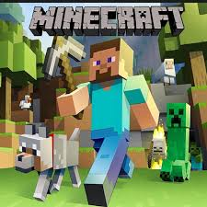
IX. MINECRAFT
Gracze wcielają się w górnika, który wpierw pozyskuje duże przypominające cegły bloki, a potem tworzy z nich różnego rodzaju konstrukcje. Cała gra to w gruncie rzeczy jedna wielka piaskownica, nieograniczająca w żaden sposób swobody gracza. Zostajemy wrzuceni do wygenerowanego proceduralnie świata zbudowanego w całości z trójwymiarowych bloków. Bawiąc się w górnika uzyskujemy materiały, z których potem produkujemy wszystko, co tylko sobie wymarzymy – broń, narzędzia czy budynki. Świat Minecrafta zbudowany jest jedynie z takich właśnie bloków i w grze znajdziemy pięćdziesiąt pięć różnych ich rodzajów, każdy posiadający własne cechy i nadający się do różnych celów.

X. ANNO 1800
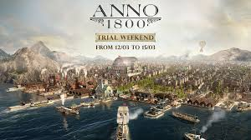
Jest grą z cyklu strategii ekonomicznych. Akcja została osadzona w czasach rewolucji przemysłowej. Gracz wciela się w rolę władcy, na którego barkach spoczywa zadanie stworzenia dobrze prosperującej metropolii. Rozpoczynając zmagania z zaledwie garstką poddanych i skromną osadą, gracz musi kierować ludzi do pracy przy pozyskiwaniu surowców niezbędnych do przetrwania oraz wznoszenia kolejnych budowli oraz tworzyć skomplikowane łańcuchy produkcyjne; ważne jest także umiejętne zaplanowanie miejskiej infrastruktury w celu przyspieszenia procesów zachodzących w mieście. Nadwyżkami dóbr można swobodnie handlować lub wymieniać je na takie, których brakuje.
XI. CITIES: SKYLINES
Cities: Skylines to klasyczny przedstawiciel strategii typu city builder. Celem rozgrywki jest wybudowanie sprawnie funkcjonującego miasta przy jednoczesnym zachowaniu jego płynności finansowej. Całość należy zaprojektować od podstaw – gracz zaczyna na obszarze o rozmiarze 4 km kwadratowych (z czasem może go powiększyć do maksymalnie 36 km) i musi poprowadzić na nim drogi, rozmieścić strefy mieszkalne, handlowe i przemysłowe, zaprojektować trasy komunikacji miejskiej oraz dbać o zadowolenie ludzi. Kolejne elementy związane z zarządzaniem miasta odblokowywane są stopniowo, wraz ze wzrostem populacji.

XII. SIM CITY
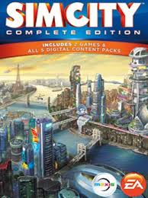

SimCity to kolejna część słynnej serii, symulacji życia i rozwoju miasta. Gracze wcielają się w burmistrza nowo powstałego miasta. Ich zadaniem jest zajęcie się rozwojem gospodarczym, ekonomicznym, handlowym oraz zagospodarowaniem przestrzennym tak, by uatrakcyjnić miasto i w przyszłości stworzyć z niego wielką metropolię.

PROPOZYCJE DLA STARSZYCH UCZNIÓW

XIII. STAR WARS JEDI
Upadły Zakon Gracz wciela się w padawana, który mimo dramatycznych wydarzeń poznaje kolejne tajemnice Mocy i mierzy się z przeszłością. 2 DYNAMICZNE POJEDYNKI Połącz Moc rycerza Jedi i techniki walki mieczem świetlnym, by tworzyć własne kombinacje śmiercionośnych ataków. 3 GALAKTYCZNA PRZYGODA Zawartość w grze stanowią zarówno kultowe, jak i zupełnie nowe miejsca, bronie, droidy i stworzenia!

XIV.TOTAL WAR: THREE KINGDOMS
Jest to gra strategiczna łącząca rozgrywkę z widowiskowymi bitwami, w czasie których kontrolujemy potężne armie. Akcja toczy się w starożytnych Chinach. Start kampanii przypada na rok 190 n.e., czyli schyłek dynastii Han – w tzw. Epoce Trzech Królestw, w czasie której dzisiejsze Państwo Środka było miejscem podzielonym i rozdartym przez wewnętrzne konflikty. Gracz wciela się w jednego z kilkunastu dowódców opisanych w eposie Opowieści o Trzech Królestwach i podejmuje próbę zjednoczenia krainy.
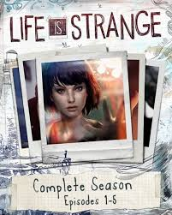
XV.LIFE IS STRANGE

Jest to epizodyczna gra przygodowa. Jej bohaterką jest osiemnastoletnia Max Caulfield, która po latach powraca do rodzinnego miasteczka Arcadia Bay w Oregonie. Rozpoczyna naukę w Blackwell Academy, prestiżowej szkole wyższej dla pasjonatów fotografii. Na miejscu spotyka się ponownie ze swoją dawną przyjaciółką, Chloe Price. Razem z nią stara się rozwiązać zagadkę tajemniczego zaginięcia innej studentki Rachel Amber. Już na samym początku Max odkrywa, że posiada moc manipulowania czasem, co jest jedynie początkiem dziwnych zdarzeń i wydaje się powiązane z nękającymi ją wizjami gigantycznego tornada.

XVI. WIEDŹMIN 3
W grze Wiedźmin 3: Dziki Gon ponownie wcielamy się w znanego z wcześniejszych odsłon wiedźmina. Główna oś fabularna obraca się wokół kilku oddzielnych wątków. Wśród nich znalazło się poszukiwanie utraconej miłości Geralta oraz inwazja Nilfgaardu na Królestwa Północy. Spróbujemy też powstrzymać tytułowy Dziki Gon, prześladujący wiedźmina zarówno w powieściach, jak i obecny w pierwszej i w nikłym stopniu w drugiej części serii. Wszystkie te główne zadania oferują filmową jakość opowiadanej historii, z rozgałęzionymi ścieżkami wydarzeń, imponującymi scenkami przerywnikowymi i starannie wyreżyserowanymi sekwencjami.

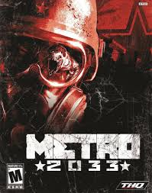
XVII. METRO
Metro 2033 to strzelanina osadzona w stosunkowo niedalekiej przyszłości. Fabuła opowiada o nuklearnej apokalipsie, wskutek której ludność wszystkich miast uległa anihilacji, zaś same środowisko doświadczyło potężnego napromieniowania i nieprawdopodobnej degradacji. Ocalała jedynie kilkutysięczna garstka ludzi, która akurat w momencie apokalipsy znajdowała się w moskiewskim metrze, największym w historii schronie przeciwatomowym.

XVIII. A WAY OUT

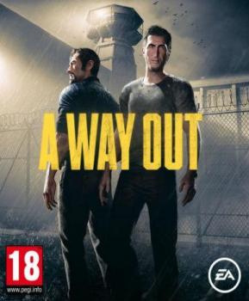
Jest to przygodowa gra akcji, zaprojektowana z myślą o rozgrywce kooperacyjnej dla dwóch osób. A Way Out posiada dwóch głównych bohaterów, Vincenta i Leo, skazańców o kontrastujących ze sobą osobowościach. Początkowo łączy ich jedynie przypadkowe spotkanie i wspólny cel, którym jest ucieczka z więzienia. Za sprawą wspólnie przeżywanych trudności oraz przeszkód szybko stają się jednak prawdziwymi przyjaciółmi. W trakcie przygody staramy się wydostać z więzienia, a następnie wymknąć się pościgowi stróżów prawa. Obaj protagoniści mają swoje indywidualne cele – chcą nie tylko wydostać się na wolność i ponowne spotkać z rodziną, ale też zemścić na osobach, przez które zostali wsadzeni za kraty.

Źródło: https://www.gry-online.pl

- NASTOLATKIEM BYĆ
Zapraszamy Was do przeczytania kolejnego odcinka z serii krótkich opowiadań dla nastolatków. Każde z nich przeniesie Was w świat przeżyć, radości i problemów Waszych rówieśników.
W czasie naszego drugiego spotkania proponujemy Wam lekturę opowiadania
Marty Jurek
pod tytułem: „Niebezpieczna lekcja”
Iza patrzyła na piętrzący się przed nią na biurku stos przedmiotów: zeszyt, podręcznik, kalkulator, tablice matematyczne, ołówki, gumki do mazania, bateria długopisów, przybory kreślarskie i geometryczne oraz mnóstwo zapisanych kartek z notesu, i nie kryła przerażenia.
W największy popłoch wprawiał ją jednak kalendarz i oznaczony przez nią czerwonym długopisem dzień 9 stycznia. Trzy wykrzykniki nakreślone zamaszyście koło daty nie pozwalały zapomnieć o sprawdzianie z matematyki z całego semestru.
Siedząc przy biurku i próbując ogarnąć spojrzeniem cały ten bałagan, musiała przyznać jedno: nie nauczy się ogromu materiału w ciągu tak krótkiego czasu.
Czerwone okienko na pasku kalendarza wskazywało bowiem 8 stycznia. Iza westchnęła tylko... Za oknem rozpościerało się złowieszcze, pochmurne niebo. Jego kontrast z bielą firanki dawał wyjątkowo smutny efekt. Ani śladu śniegu, za to kobieta sunąca w czerwonym płaszczu po chodniku trzymała w ręce parasol.
Wszystko wokół, nawet pogoda, wydawało się podzielać przygnębienie dziewczyny. Zgniotła pustą puszkę po napoju energetyzującym i wstała, by wy-rzucić ją do kosza. Idąc do kuchni, zajrzała przelotnie do pokoju młodszej siostry.
Dziewczynka oglądała jakąś bajkę i nawet jej nie zauważyła. Iza zgodziła się popilnować siostry, wiedząc, że i tak dzisiaj zostanie w domu. Siostra nie sprawiała żadnych problemów i bawiła się grzecznie, sama nie skupiając niczyjej uwagi.
Iza wróciła do swojego pokoju i otwarłszy drugą puszkę napoju, zasiadła przy biurku. Podparła głowę, otworzyła zeszyt i sięgnęła po zbiór zadań. Bezskutecznie próbując się skupić, rozwiązała jakoś dwa zadania, ale utknęła przy trzecim, najtrudniejszym.
Spojrzała na zegarek i w popłochu uświadomiła sobie, że zajęło jej to dwie godziny. Nie powtórzyła nawet jednej czwartej materiału... „Chyba najwyższy czas podjąć decyzję...” – pomyślała.
Wyjęła z plecaka telefon i wyszukała numer koleżanki. Jola odebrała po drugim sygnale. – Cześć! Nie przeszkadzam ci? – zapytała Iza .
– Nie, właśnie kończę powtarzać matematykę przed jutrzejszym sprawdzianem. Iza przełknęła ze zgrozą ślinę
. – A co u ciebie? – zagadnęła z ciekawości Jola .
– Kiepsko mi idzie. Nawet bardzo kiepsko... . Nastała cisza. Mimo że Iza zadzwoniła do Joli w konkretnym celu, teraz nie bardzo wiedziała, jak zacząć rozmowę. Szybko przypomniała sobie jednak, że nie ma już nic do stracenia.
– Słuchaj, wspominałaś mi kiedyś, że masz jakieś tabletki na koncentrację czy coś takiego. Przypominasz sobie? Przez chwilę po drugiej stronie nikt się nie odzywał, tak, że Iza bała się, iż Jola się rozłączyła
– Mam. A co, chciałabyś spróbować? – Tak, bez tego nie zdążę z przygotowaniem się do jutrzejszego sprawdzianu. Rozumiesz... Mogłabyś mnie wspomóc jedną?
– Dobra... – westchnęła Jola. – Ale ostrzegam, że jest to naprawdę mocne! Mnie zawsze pomaga w nauce. Wpadnij, to ci dam.
– Dziękuję, ale nie dam rady, teraz nie przyjdę, bo pilnuję siostry. Gdybyś mogła ty do mnie przyjść ... – poprosiła Iza
– Będę za piętnaście minut – odparła Jola. Mieszkała na tym samym osiedlu, tylko że dwa bloki dalej.
Czekając na koleżankę, Iza przygotowała siostrze kolację. Ledwie wyłączyła telewizor i posadziła dziewczynkę przy stole, rozległ się dzwonek u drzwi.
Jola okazała się niezawodna... – Nie martw się, jak zażyłam tę tabletkę pierwszy raz, efekt przerósł moje oczekiwania. Zaliczysz matmę od ręki – zachwalała produkt, żegnając się z koleżanką. – Dzięki!
To moja ostatnia szansa. Wiesz, nie mogę zawieść mamy, muszę zaliczyć tę straszną matmę, a w ogóle nie mogę się skupić.
Gdy tylko Iza zamknęła za Jolą drzwi, od razu zażyła pastylkę i nie mając czasu do stracenia zabrała się do nauki. Przekartkowała podręcznik i notatki, a następnie w krótkim czasie rozwiązała kilka zadań, przy których wcześniej czuła się znużona.
Zaczęła od tego, na którym utknęła przed telefonem do Joli. Oderwana od pracy przez śpiącą siostrę, zrobiła sobie jedynie małą przerwę na pomoc dziewczynce w umyciu się i ułożeniu jej do snu.
Wracając do nauki, spojrzała na zegar, który wskazywał dziewiętnastą. Po przerobieniu arytmetyki zajęła się geometrią. Zawsze bardziej lubiła rachunki, ale i tym razem nie czuła znużenia, tylko jakiś rodzaj dziwnego – nieco utrudniającego naukę – pobudzenia.
Gdy zegar wskazywał pierwszą w nocy, ze zdziwieniem i z zadowoleniem uznała, że w ogóle nie jest senna, mimo iż uczy się bez przerwy. Miała poczucie, że szansa na pozytywne napisanie sprawdzianu jest realna.
Uczyła się jak w transie i – choć nie wszystko w zadaniach jej wychodziło, nie wszystko się zgadzało, było jasne i oczywiste, że sprawdzian potencjalnie wydaje się do zdania. Do czasu, gdy nagle poczuła się bardzo senna...
Wiedząc, że nie zostało jej wiele do powtórzenia, postanowiła położyć się na chwilę. Poczuła ulgę, ale zaraz zrobiło jej się słabo. W uszach słyszała oszalały rytm serca, a w ustach czuła ogromną suchość. Spróbowała wstać, by otworzyć okno, lecz nogi ugięły się pod nią, jakby nie miała nad nimi żadnej władzy.
W końcu leżąc, udało jej się szarpnąć za framugę okna; po chwili poczuła zimne, świeże powietrze. Ogromna duszność i słabość jednak nie ustąpiły. Było jej na przemian zimno, a chwilę potem niewyobrażalnie gorąco. Zrobiło jej się niedobrze, więc przechyliła się na bok i spróbowała zwymiotować, ale nie mogła. Nagle pojawiła się w jej głowie przerażająca myśl, że umiera.
Pewnie powinna zadzwonić na pogotowie, ale nie miała sił doczołgać się do telefonu. Zresztą nie skończyła jeszcze osiemnastu lat, więc lekarz musiałby zgłosić sprawę rodzicom i policji.
Wolała umrzeć w samotności, niż żeby rodzice się dowiedzieli. Pomyślała o młodszej siostrze w pokoju obok. Dobrze, że śpi. Nic nie powie. O niczym się nie dowie. Jedyne, co pozostawało, to leżeć nieruchomo.
Wszystko i tak wirowało jej nad głową, aż w końcu przestała myśleć o czymkolwiek... Gdy otworzyła oczy, była bardzo słaba. Od razu zorientowała się, że jest w swoim pokoju, który na szczęście przestał wirować.
Przeraźliwie bolała ją głowa i wydawało jej się, że budzi się po ciężkiej chorobie. Na szczęście z ulgą stwierdziła, że najgorsze minęło i czuje się już lepiej.
Udało się jej przetrwać i pomyślała, że nigdy więcej nie chce już tego przeżywać! Dobrze wiedziała, że mogła się nigdy nie obudzić.
Nagle poczuła przenikający chłód. Przypomniała sobie o otwartym oknie i podeszła, by je zamknąć. Brr..., jaki ziąb. Dobrze, że nie zamarzła. Niespodziewanie przypomniała sobie coś jeszcze.
Ruszyła do pokoju siostry, pchnęła drzwi i ku swemu przerażeniu ujrzała... puste łóżeczko. Było niezaścielone i wyglądało zupełnie tak, jakby ktoś wstał na chwilę i zaraz miał wrócić.
Pędem pobiegła do łazienki, ale nikogo tam nie było. Stwierdziwszy, że w mieszkaniu nie ma nikogo poza nią, ruszyła w stronę drzwi. Były zamknięte, ale nie na zamek.
Próbowała sobie przypomnieć, czy w ogóle zamknęła je za Jolą, czy nie. Jeśli zamknęła, to siostra i tak umiała je otworzyć. Ale co się stało? Nie mogła pojąć tego, co zastała po przebudzeniu się. Może ma jakieś halucynacje?
Nagle z zamyślenia wyrwał ją dzwonek u drzwi. Otworzyła w nadziei, że zobaczy w nich siostrę całą i zdrową i koszmar się skończy. W progu stała policjantka. Iza cofnęła się w panice w głąb przedpokoju. „Czyżby policja tak szybko dowiedziała się o tym co wczoraj zrobiła?” – pomyślała. . Miała ochotę zaklinać się, że to już nigdy więcej się nie wydarzy.
Jej strach zanikał stopniowo, ustępując miejsca zupełnie innym, przytłaczającym emocjom. Słuchając kobiety, nagle Iza zobaczyła siostrę, jak budzi się w nocy i wstaje z łóżeczka. Wychodzi z pokoju, pewnie do łazienki, widzi zapalone światło u Izy i próbuje ją obudzić. Siostra jednak nie reaguje, leżąc bezwładnie w wyziębionym pokoju z otwartym na oścież oknem. Są same w mieszkaniu. Mała próbuje szukać pomocy, więc otwiera drzwi i zapewne puka do sąsiadów, ale w nocy, kiedy wszyscy śpią, nie tak szybko ktoś usłyszy delikatny głos dziecka i otworzy, pytając, co się stało.
Dziewczynka w panice zbiega więc na dół, wypada na zewnątrz, wprost pod samochód. Na szczęście kierowca nie odjeżdża – nawet gdyby dziecku nic się nie stało, nie miałoby szans na ulicy w styczniu w samej piżamie. Zatrzymuje się i zabiera dziecko do szpitala.
Okazuje się, że nie doznało ono większych obrażeń poza otarciami. Lekarzom zajmuje jednak sporo czasu ustalenie, jak dziewczynka się nazywa, bo przecież nikt nie zgłosił zaginięcia dziecka, a ono samo jest w szoku i powtarza tylko, że coś się stało siostrze. W końcu, po kilku godzinach, dziewczynka powiedziała, jak się nazywa i gdzie mieszka. Szpital skontaktował się z policją, by ta sprawdziła, co takiego się stało, że pięciolatka znalazła się sama na ulicy w środku nocy i czy coś złego nie przytrafiło się starszej siostrze, co mogło spowodować całą tę sytuację.
Przede wszystkim zaś należał zbadać, gdzie są rodzice dziecka. Iza poinformowała policję, że mieszkają tylko z mamą, która dopiero wieczorem wróci z delegacji. Ona zaś uczyła się do późna i po prostu zasnęła.
Siostra musiała znaleźć ją śpiącą i przestraszyła się, że coś się stało. A ponieważ potrafi otwierać drzwi, przekręciła klucz i wyszła sama. Policjantka z pewnym niedowierzaniem przyjęła to do wiadomości. Przynajmniej na razie, bo poprosiła o numer telefonu do mamy. Iza odetchnęła z ulgą.
Udało się! Nikt się niczego nie domyślił. Nikt jej o nic nie podejrzewa, a ona już nigdy więcej tego nie spróbuje. Zaraz jednak zamyśliła się: „Czy jednak naprawdę się udało? I co ze sprawdzianem...?”. Marta Jurek

- Quiz Czy znasz te książki?
W ich tytułach pojawiły się błędy. Popraw je i wpisz do tabeli pod okładkami. Litery z ponumerowanych kratek przenieś do diagramu na środku strony i odczytaj hasło. Miłej zabawy

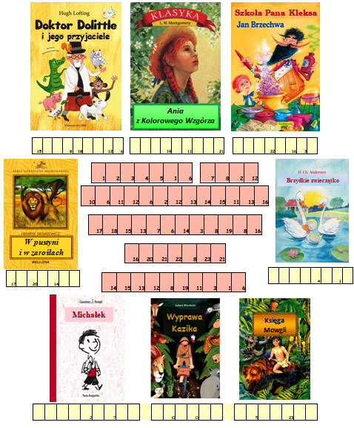Źródło: https://padlet.com/asiaminkodobrzynska/23kwietnia
- Quiz - KSIĄŻKI DLA ŁASUCHÓW

Dobierz w pary tytuły książek i łakocie, które w nich występują.
Jeżeli zadanie wykonasz prawidłowo pary znikną z planszy.
Powodzenia!

https://learningapps.org/user/maria%20stawiarz?displayfolder=26619

- QUIZ- CZY MASZ PAMIĘĆ DO TYTUŁÓW?
Wybierz opcję gram sam. Jest to Pogromca tytułów
https://learningapps.org/view1402410
- JAN PAWEŁ II W 100 ROCZNICĘ URODZIN

Poczytajmy o Papieżu
Z okazji 100- lecia urodzin Jana Pawła II zapraszamy do lektury fragmentów dwóch wyjątkowych książek o życiu i działalności tego niezwykłego Papieża-Polaka.
Czytelnikom proponujemy fragment książki M. Ulatowskiej pt. „Niezwykli Polacy. Jan Paweł II” – pobierz
Filmy o Papieżu i Muzeum w Wadowicach
Zapraszamy także do obejrzenia filmów dotyczących historii życia Jana Pawła II.
Film animowany dla dzieci – pobierz
„Karol Wojtyła – Jan Paweł II” (film biograficzny ) – pobierz
W Wadowicach w rodzinnym mieście Papieża mieści Muzeum Domu Rodzinnego Ojca Świętego Jana Pawła II. Zapraszamy na wirtualny spacer po muzeum – pobierz
O pontyfikacie Jana Pawła II i o Nim samym mówiono, że był człowiekiem, który zmienił światOdpowiedź na to pytanie znajdziesz oglądając film. „Wspomnienie Pontyfikatu Jana Pawła II” – pobierz
Papież i dzieci
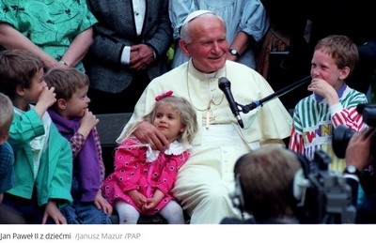
Jan Paweł II był przyjacielem dzieci, które podczas spotkań zawsze do Niego lgnęły. Nie bały się. Kiedyś wyznał: Największą radością papieskiego serca są dzieci. I największą troską serca papieża jest każde dziecko. I miłością serca papieża, tak jak Serca Jezusowego, jest dziecko.
Anegdoty o Papieżu
Jan Paweł II był uśmiechnięty, otwarty na drugiego człowieka. Jego subtelne żarty, ciepło, dobro i otwartość, przyciągały do siebie, a przez to i do wiary, tysiące ludzi, zwłaszcza młodych. Tryskał poczuciem humoru, czego potwierdzeniem są liczne anegdoty. Oto jedna z nich.
„Papieskie wagary”
Podczas powitania w Monachium Papież spytał licznie obecne dzieci:
– Dano wam dziś wolne w szkole?
– Tak! – wrzasnęła z radością dzieciarnia.
To znaczy – skomentował Jan Paweł II – że papież powinien tu częściej przyjeżdżać.
Pontyfikat Jana Pawła II w liczbach
Pontyfikat to okres sprawowania władzy w Kościele katolickim przez papieża lub biskupa.
• Pontyfikat Jana Pawła II trwał ponad 26 lat i był drugim co do długości w dziejach Kościoła. Najdłużej (32 lata) sprawował swój urząd Pius IX (nie licząc pontyfikatu Piotra – pierwszego następcy Jezusa).
• Jan Paweł II był pierwszym papieżem z Polski, jak również pierwszym po 455 latach biskupem Rzymu, nie będącym Włochem.
• Wybór Jana Pawła II na głowę Kościoła wpłynął znacząco na wydarzenia w Europie Wschodniej i w Azji w latach 80-tych i 90-tych XX w.
• Podczas wszystkich pielgrzymek Jan Paweł II przebył ponad 1,6 miliona kilometrów, co odpowiada 40-krotnemu okrążeniu Ziemi wokół równika i czterokrotnej odległości między Ziemią a Księżycem.
• Jan Paweł II odbył 102 pielgrzymki zagraniczne, podczas których odwiedził 135 krajów, oraz 142 podróże na terenie Włoch, podczas których wygłosił 898 przemówień.
• Z 334 istniejących rzymskich parafii odwiedził 301. Jego celem było dotarcie do wszystkich parafii, zabrakło niewiele.
• Ogłosił 14 encyklik, 14 adhortacji, 11 konstytucji apostolskich, 43 listy apostolskie.
• Mianował 232 kardynałów (łącznie z ogłoszonymi 28 września 2003 r.), w tym 10 Polaków.
• kanonizował 478 świętych (w tym 9 Polaków oraz dwóch świętych związanych z Polską).
• beatyfikował 1318 błogosławionych (w tym 154 Polaków).
• Przewodniczył 6 zgromadzeniom generalnym zwyczajnym synodu biskupów, jednemu zgromadzeniu nadzwyczajnemu synodu biskupów, siedmiu zgromadzeniom specjalnym synodu biskupów.
• Przyjął ponad 1350 osobistości politycznych.
• Spotkał się z wiernymi na ponad 1020 audiencjach generalnych.
Nauka głoszona przez Papieża był przepełniona miłością i troską o drugiego człowieka.
Dla Jana Pawła II nadrzędną wartością jest człowiek w jego człowieczeństwie. Konkretny człowiek-osoba jest powiązany z określonym kręgiem kultury, narodem, wyznaniem, jest członkiem rodziny, państwa, wykonuje jakiś zawód. To właśnie osoba posiada swą godność, która jest wartością najwyższą, bezwzględną w świecie bytów stworzonych.
Oto wybrane cytaty Jana Pawła II, które niech staną się dla nas mottem lub natchnieniem do chwili refleksji.
Troska o dziecko (…) jest pierwszym i podstawowym sprawdzianem stosunku człowieka do człowieka.
Młodość to pewien wymiar człowieczeństwa, który trzeba wypełnić prawdą i miłością. Młodość, prawda i miłość: to się musi spotkać.?
Ludzie są stworzeni do radości. Słuszne jest zatem wasze pragnienie szczęścia.
„Piękno tej ziemi skłania mnie do wołania o jej zachowanie dla przyszłych pokoleń. Jeśli kochacie tę ojczystą ziemię, niech to wołanie nie pozostanie bez odpowiedzi!
Pielgrzymki św. Jana Pawła II
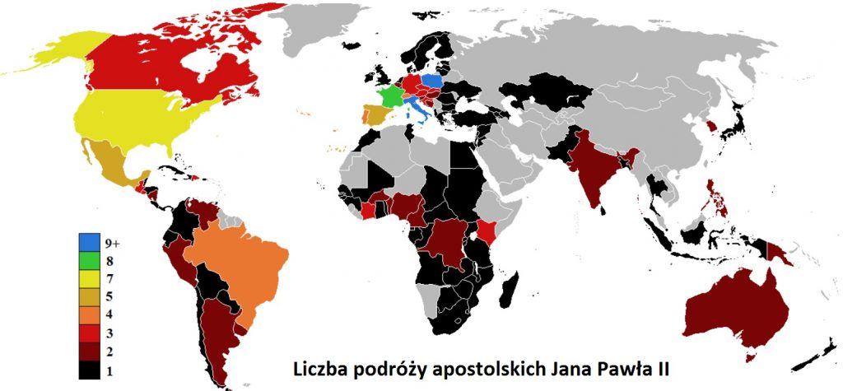
Ojciec Święty Jan Paweł II był niewątpliwie najwięcej pielgrzymującym Papieżem w historii. Głosił naukę Chrystusa na całym świecie. Słynął ze znajomości wielu języków, dzięki której nawiązywał jeszcze lepszy kontakt z ludźmi różnych narodowości. Odwiedził kilkakrotnie Ojczyznę, a Jego wizyty były wielkimi wydarzeniami w Polsce.
Ulubioną pieśnią Ojca Świętego była „Barka”. Zapraszamy do słuchania i wspólnego śpiewania – pobierz
- Dzień Matki
W. Grodzieńska „Do matki”
Mamo, chciałbym ci przynieść latający dywan.
I kaczkę, która znosi szczerozłote jajka,
Żebyś żyła beztrosko - wesoła, szczęśliwa,
Lecz takie dziwy znaleźć można tylko w bajach.
Lecz dzisiaj za twe troski, trudy, poświęcenia,
Za twą miłość matczyną nigdy nie zachwianą
Mogę tylko twą szyję otoczyć ramieniem
I szepnąć ci do ucha: Dziękuję ci, mamo.
K. I. Gałczyński „Spotkanie z matką”
Ona mi pierwsza pokazała księżyc
i pierwszy śnieg na świerkach,
i pierwszy deszcz.
Byłem wtedy mały jak muszelka,
a czarna suknia matki szumiała
jak Morze Czarne.
Noc. Dopala się nafta w lampce.
Lamentuje nad uchem komar.
Może to ty, matko, na niebie
jesteś tymi gwiazdami kilkoma?
Albo na jeziorze żaglem białym?
Albo falą w brzegi pochyłe?
Może twoje dłonie posypały
Mój manuskrypt gwiaździstym pyłem? Źródło: claudia,pl
I na koniec piosenka o Mamie : ,,Nie ma jak u mamy”- Wojciech Młynarski
https://www.youtube.com/watch?v=oasNg-d-luA
ź
- Krzyżówka

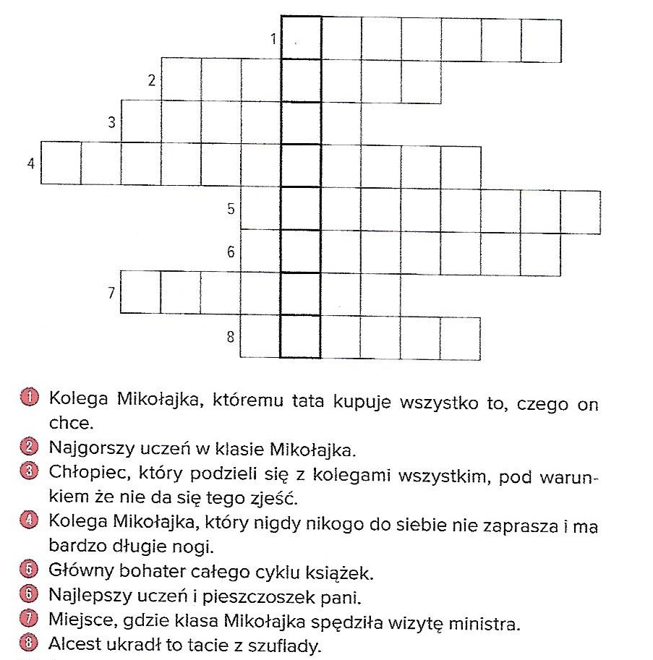Krzyżówka pochodzi z czasopisma "Biblioteka w szkole" 01/2019
- WYKREŚLANKA

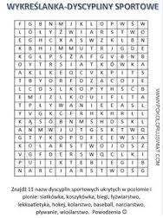
- Recenzja książki

Bzik & Makówka przedstawiają: Elvis i Agenci Pamięci

Rafał Witek

ilustrator:

Magda Wos

To wszystko przez moje nazwisko! Gdybym nazywała się Gabrysia Grzeczniutka, to ludzie inaczej by mnie traktowali. Ale Gabrysi Bzik mogą się czepiać do woli. Dlatego ciągle ląduję na dywaniku u dyrektora. Któregoś razu wylądowałam tam z Nilsonem Makówką, kolegą z klasy. Od tego czasu trochę się kumplujemy. Łączą nas sprawy… jak by to powiedzieć… przygodowe.
Najważniejsze to mieć sprytny plan! Nasz właśnie taki był, póki wszystko się nie pokićkało. Zamiast na kurs programowania trafiliśmy do podejrzanej fundacji opiekującej się włóczęgami czasoprzestrzeni. W efekcie zaliczyliśmy znajomość z królem rocka i poznaliśmy wynalazcę jacuzzi. A na końcu zdemaskowaliśmy dyrektora naszej szkoły, który… no nie, tego absolutnie nie mogę wam zdradzić!
M jak dżem

Autor: Agnieszka Tyszka

Wydawca: Nasza Księgarnia
Wydanie: Warszawa, 1, 2019
Nela ma trzynaście lat i jej życie przypomina bieg z przeszkodami... Prześladują ją wstrętne koleżanki, boleśnie odczuwa nieobecność taty i musi stawić czoła groźnej babci, której nigdy wcześniej nie widziała na oczy. Jakby tego było mało, dowiaduje się, że będzie miała rodzeństwo. Na szczęście los zsyła jej całe grono osobliwych, ale życzliwych osób, dzięki którym życie staje się piękniejsze. Jest wśród nich pani Lila ze swoją zaczarowaną spiżarką, rudowłosa ciotka Letycja, nieco szalona nauczycielka Idalia, a nawet jedna senna zjawa... To dzięki nim oraz niezawodnym dżemom, Neli udaje się pokonać piętrzące się przed nią problemy.
Źródło: https://ksiegarnia.pwn.pl/

- QUIZ -CZY ROZPOZNAJESZ TYCH BOHATERÓW
Należy rozpoznać bohaterów komiksów Do tabeli należy wpisać imię przedstawionego bohatera oraz tytuł książki (serii książek), w której on występuje.

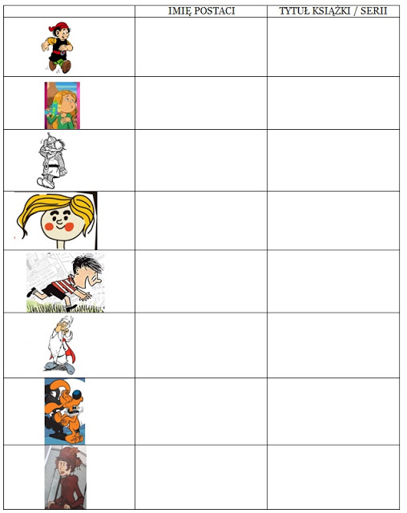

14. ODPOWIEDZI

Zadanie 2-frazeologizmy
Odpowiedzi: 1.W. 2.P.3.T. 4.D. 5.N. 6.I.7.Z. 8.R. 9.A. 10.X. 11.U. 12.Y. 13.Q. 14.V. 15.K. 16.B.17.G.18.L.19.J. 20.M. 21.E. 22.H. 23.F. 24.S. 25.O. 26.C.
Zadanie 4-zagadki
Odpowiedzi
1. Po prostu podszedł, bo łańcuch nie był do niczego przymocowany.
2.Chłopcy przyszli na świat podczas podróży samolotem lub statkiem. Między urodzeniem jednego i drugiego chłopca, samolot przekroczył linię zmiany daty z zachodu na wschód. Formalnie rzecz biorąc Kuba przyszedł więc na świat dzień wcześnie niż jego starszy brat.
3. Mył okna na pierwszym piętrze i stamtąd spadł.
4. Podróż odbywała się w dzień.
5. Grali partie nie z sobą a z innymi graczami.
Zadanie 6-Czy znasz te książki?
Odpowiedzi : 1. Doktor Dolittle i jego zwierzęta, 2.Ania z Zielonego Wzgórza, 3.Akademia Pana Kleksa, 4.W pustyni i w puszczy, 5. Brzydkie kaczątko, 6.Mikołajek, 7.Wyprawa do Afryki, 8. Księga dżungli
Zadanie 7-Książki dla łasuchów. Odpowiedzi znajdziesz w Internecie
Zadanie 8- Czy masz pamięć do tytułów? . Odpowiedź znajdziesz w Internecie
Zadanie 11-Krzyżówka
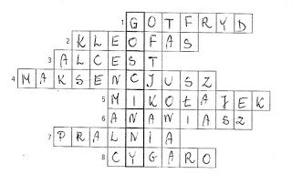
Zadanie 14-Czy rozpoznajesz tych bohaterów?:
Kajko (Kajko i Kokosz), Marin (Sisters), Mirmił (Kajko i Kokosz), Romek (Tytus, Romek i A'tomek), Mikołajek (Mikołajek. Jak to się zaczęło), Panoramiks (Asteriks), Bill (Ptyś i Bill), Irene Adler (Sherlock Holmes. Pojedynek z Irene Adler).

